AKTIVNOST: KUHANJE JAJA
OPIS AKTIVNOSTI
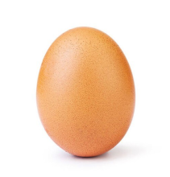
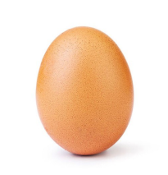
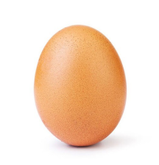
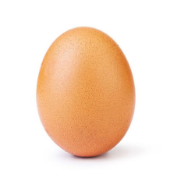

ZA KUHANJE JAJA POTREBNA SU 4 JAJA.
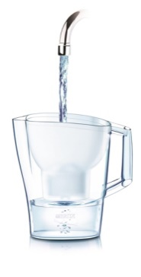

ZA KUHANJE JAJA POTREBAN JE VRČ S VODOM OD 1 LITRE.
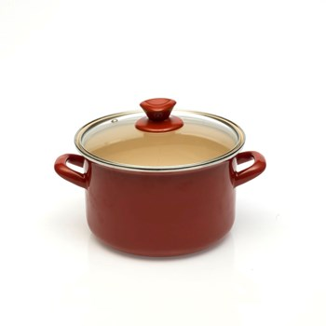

ZA KUHANJE JAJA POTREBNA JE ZDJELA ZA KUHANJE.
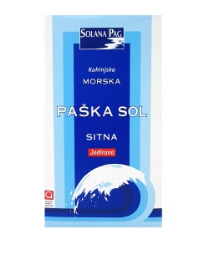
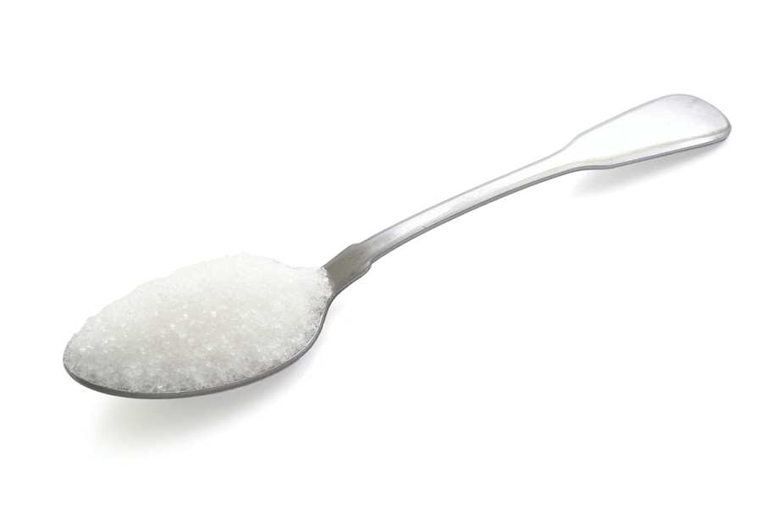

ZA KUHANJE JAJA POTREBNA JE ŽLIČICA SOLI.

POSTUPAK KUHANJA
- STAVITE JAJA U ZDJELU ZA KUHANJE.
- ULIJTE HLADNU VODU.
- DODAJTE ŽLICU SOLI I ČEKAJTE DA VODA ZAVRIJE.
- KUHAJTE JAJA 10 MINUTA.
- KUHANA JAJA IZVADITE U ZDJELU I OHLADITE.

